

**公民、經濟與社會（中一至中三）**

**支援教材**

**中二**

**單元2.4**

**香港的經濟表現及人力資源**

**第一部分：**

**香港的經濟表現**

教育局

課程發展處

個人、社會及人文教育組

**簡介**

* 「公民、經濟與社會（中一至中三）支援教材」涵蓋個人、社

會及人文教育學習領域範疇一、五及六的必須學習內容，支援

學校施教公民、經濟與社會課程。

* 教材提供多元化的學習活動，讓學生學習知識和明白概念、發

展技能及培養正確的價值觀和態度，並附有教學指引及活動建

議供教師參考。教材亦同時提供閱讀材料，提升學生閱讀興趣。

* 此中二級教材「單元2.4 香港的經濟表現及人力資源 第一部分：香港的經濟表現」是教育局課程發展處個人、社會及人文教育組發展的學與教材料，部分內容來自本組分別於2019年和2014年委託香港中文大學商學院和香港有效教學協會製作的教材。

**單元2.4 香港的經濟表現及人力資源**

**第一部分：香港的經濟表現**

**目錄**

|  |  |
| --- | --- |
| **資源簡介** | 頁4 |
|  |  |
| **教學設計** |  |
| 第一至第五課節︰量度經濟表現的指標和產業結構的分類 | 頁5 |
| 第六至第九課節︰香港經濟高度外向型和開放的特徵 | 頁10 |
|  |  |
| **學習活動** |  |
| 工作紙一︰本地生產總值和人均本地生產總值的計算 | 頁18 |
| 工作紙二︰第一、第二和第三產業 | 頁28 |
| 工作紙三︰香港的經濟表現及對經濟有重大影響的事件回顧 | 頁30 |
| 個案研究一︰2019冠狀病毒病對香港經濟的影響 | 頁35 |
| 個案研究二︰ 2008年全球金融危機對香港經濟的影響 | 頁39 |
| 延伸個案研究︰香港的貿易及物流服務業 | 頁42 |
|  |  |
| **補充資料** |  |
| 補充資料一：香港經濟發展大檢閱 | 頁50 |
| 補充資料一：二戰後香港經濟的蛻變 | 頁54 |
|  |  |
| **參考資料** | 頁56 |

**資源簡介：**

本學習資源旨在讓學生認識一些常見的量度經濟表現的指標和產業結構的基本知識，並透過解讀量度香港經濟表現的指標在過去十多年的變化和趨勢，結合個案研究的內容，認識香港經濟的概況及明白香港經濟屬高度外向型和開放的特徵，而穩定香港的經濟關乎國家經濟安全。此外，香港作為國家的一部分，香港的經濟發展與國家發展更是密不可分，本資源提供相關資料，讓學生了解香港如何把握國家改革開放的機遇並作出貢獻，從而加強學生對國家的歸屬感和國民身份認同。

**前備知識：**

學生在小學階段已對香港經濟的主要特色和發展有初步的認識，相關的學習內容包括常識科的「本地社區的各行各業」、「香港主要的經濟活動」、「影響香港經濟發展的因素」、「香港的主要產業和新興行業」，以及香港與內地和世界各地的貿易。在數學能力方面，學生亦已學習收集和處理數據，懂得使用合適的圖表顯示數據，並能從圖表中擷取資訊。

**教學目的：**

* 認識與經濟表現相關的知識
* 發展和培養相關的共通能力、價值觀和態度

**學習要點：**

* 認識一些常見的量度經濟表現的指標
* 認識產業結構的分類（包括第一、第二和第三產業的定義）
* 認識香港經濟高度外向型和開放的特徵，以及識別一些過去令香港經濟起伏的重要事件（例如「亞洲金融風暴」、「全球金融危機」）並了解其對香港經濟的影響
* 了解香港的經濟發展與國家發展密不可分的關係，以及香港如何把握國家改革開放帶來的機遇並作出貢獻，從而加強學生對國家的歸屬感和國民身份認同

**建議課節：**

* 9課節（40分鐘一課節）

**教學設計：**

|  |  |  |
| --- | --- | --- |
| **課題：** | 香港的經濟表現 | |
| **課節：** | 9節 | |
| **學習目標：** | * 認識一些常見的量度經濟表現的指標 * 認識產業結構的分類（包括第一、第二和第三產業的定義） * 認識香港經濟高度外向型和開放的特徵，以及識別一些過去令香港經濟起伏的重要事件（例如「亞洲金融風暴」、「全球金融危機」），並了解其對香港經濟的影響 * 了解香港的經濟發展與國家發展密不可分的關係，以及香港如何把握國家改革開放帶來的機遇並作出貢獻，從而加強學生對國家的歸屬感和國民身份認同 | |
| **第一至第五課節（量度經濟表現的指標和產業結構的分類）** | | |
| **第一課節** | | |
|  |  | **建議課時** |
| **探究步驟：** | 1. **課堂導入：**  * 教師簡介這九課的內容，再以導入活動「2020年的香港」為引入，讓學生了解日常生活有哪些現象或指標可反映經濟的狀況。 | 10分鐘 |
| 1. **互動教學：**  * 教師運用「知識內容：經濟指標（一）」，輔以數字、圖表及算式說明，讓學生明白**本地生產總值**及**人均本地生產總值**是兩個常用作評估經濟表現的指標及其定義，並着學生以兩人一組完成「工作紙一」問題1-2。之後讓學生分享答案，教師按學生的答案進行講解。 | 20分鐘 |
| 1. **總結：**  * 教師總結課堂所學，並簡單講解家課「工作紙一」問題3-4。   *（註：教師可因應學生的興趣、能力和前備知識，與學生一起瀏覽國際貨幣基金組織的網頁，了解如何搜尋各國人均本地生產總值排名，並提醒學生哪些機構可提供可靠的數據或資料以供參考。）* | 10分鐘 |
| **家課：** | 學生在家中完成「工作紙一」問題3-4：瀏覽國際貨幣基金組織的網頁，列出人均本地生產總值排名最高的五個國家／地區。 | |
| **延伸活動：** | 學生進行資料搜集，根據網頁提供的資料，分析香港過去15年的本地生產總值的數據，計算出本地生產總值按年變動的百分比，並運用試算表製作一幅圖表。 | |
| **學與教資源** | 工作紙一 | |

|  |  |  |
| --- | --- | --- |
| **第二課節** | | |
|  |  | **建議課時** |
| **探究步驟：** | 1. **課堂導入：**  * 教師與學生核對「工作紙一」問題3及/或問題4的答案。 | 5分鐘 |
| 1. **互動教學：**  * 教師運用「知識內容：經濟指標（二）」，向學生簡介失業率的定義及其計算方法，輔以香港在2000年至2020年間的失業率，說明較其他國家或城市，香港的失業率一般處於較低水平，並着學生計算2020年首三季香港的失業率。之後讓學生分享答案，教師按學生的答案進行講解。   *（註：教師可因應學生的興趣、能力和前備知識，與學生一起了解甚麼是平均工資及香港近年的平均薪金指數。）* | 30分鐘 |
| 1. **總結：**  * 教師以提問方式與學生重溫課堂所學。 | 5分鐘 |
| **學與教資源** | 工作紙一 | |

|  |  |  |
| --- | --- | --- |
| **第三課節** | | |
|  |  | **建議課時** |
| **探究步驟：** | 1. **課堂導入：**  * 教師透過提問，了解學生有否聽過通脹率及消費物價指數等名詞。 | 5分鐘 |
| 1. **互動教學：**  * 教師運用「知識內容：經濟指標（三）」，向學生簡介**通脹率**及**消費物價指數**反映一般物價水平及生活成本；以及說明消費物價指數的按年變動百分比可用作為量度通貨膨脹／通貨緊縮的指標。然後，學生計算香港2016-2019年的通脹率。之後讓學生分享答案，教師按學生的答案進行講解。 | 25分鐘 |
| 1. **總結：**  * 教師以提問方式與學生重溫各個常用的經濟指標。着學生以短片：《淺談經濟概念：本地生產總值、失業、通脹》重温相關概念。 | 10分鐘 |
| **學與教資源** | 工作紙一 | |

|  |  |  |
| --- | --- | --- |
| **第四和第五課節** | | |
|  |  | **建議課時** |
| **探究步驟：** | 1. **課堂導入：**  * 教師透過提問，請學生舉出一些行業的例子。 | 5分鐘 |
| 1. **互動教學：**  * 教師運用「知識內容：第一、第二及第三產業」，讓學生了解產業可分為第一、第二及第三產業及其定義，並着學生以兩人一組，完成「工作紙二︰第一、第二和第三產業」問題1，之後讓學生分享答案，教師再按學生的答案進行講解。 | 35分鐘 |
| 1. **互動教學：**  * 教師着學生以兩人一組，完成「工作紙二︰第一、第二和第三產業」問題2和3的答案，並作解說。 | 30分鐘 |
| 1. **總結：**  * 教師以提問方式與學生重温課堂所學。 | 10分鐘 |
| **家課：** | 學生在家中完成「工作紙三︰香港的經濟表現及對經濟有重大影響的事件回顧」 | |
| **學與教資源** | 工作紙二；工作紙三 | |

|  |  |  |
| --- | --- | --- |
| **第六至第九課節（香港經濟高度外向型和開放的特徵）** | | |
| **第六課節** | | |
|  |  | **建議課時** |
| **探究步驟：** | 1. **課堂導入：**  * 教師利用「工作紙三︰香港的經濟表現及對經濟有重大影響的事件回顧」的圖表，着學生簡單描述香港過去20年的本地生產總值及失業率的趨勢和表現，並與學生回顧2000-2020年對香港經濟有重大影響的事件。 | 5分鐘 |
| 1. **教師講解及互動教學：**  * 教師着學生以兩人一組完成問題1。藉此了解香港經濟高度外向型和開放的特徵，若其他地區發生事件，或出現經濟起伏，則會影響它們與香港的貿易及投資，對香港經濟亦做成一定程度上的影響。 * 教師以「知識內容：香港經濟高度外向型和開放的特徵」與學生一起重溫重點，並讓學生明白穩定香港的經濟關乎經濟安全。 | 25分鐘 |
| 1. **個案研究準備及總結：**  * 教師着學生猜一猜2019冠狀病毒病及2008年全球金融危機對哪些行業影響最大。 * 教師着學生閱讀補充資料一及投委會網頁作家課，以了解更多對香港經濟發展有重大影響的事件。 * 教師總結課堂所學，並簡單講解家課要求。 | 10分鐘 |
| **家課：** | 學生在家溫習所學，閱讀「補充資料一：香港經濟發展大檢閱」及瀏覽投委會網頁以了解2008年全球金融危機。 | |
| **學與教資源** | 工作紙三 | |

|  |  |  |
| --- | --- | --- |
| **第七課節** | | |
|  |  | **建議課時** |
| **探究步驟：** | 1. **課堂導入：**  * 教師透過互聯網搜尋資料，與學生簡單回顧2019冠狀病毒病事件（例如：世界各國的確診病例數字、死亡人數），並讓學生思考事件對香港經濟帶來的影響。 | 5分鐘 |
| 1. **互動教學：**  * 教師運用「個案研究一︰2019冠狀病毒病對香港經濟的影響」，先着學生分為二人一組閱讀資料1至4，並完成問題1-3，再一起對答案。此部分讓學生了解該事件對香港不同主要行業的影響，並以數據顯示該事件對零售、住宿及膳食服務，即旅遊業打擊最大。   *(註：教師可因應學生的興趣、能力和前備知識，讓學生繼續完成挑戰題問題4，並讓學生分享他們不同的答案及看法。此部分讓學生認識零售業銷貨包括本地市民的消費及外地遊客的消費。)* | 25分鐘 |
| 1. **教師講解及總結：**  * 教師利用「知多一點點：四大支柱行業和六大優勢產業」概述四大支柱行對本地生產總值及就業人數的貢獻。 * 教師向學生提問以了解他們對將來就業的意向，並簡介勞工處高等學歷就業資訊網上平台，讓學生了解更多就業市場的最新資訊及工種。 * 教師總結課堂所學，並簡單講解家課要求。 | 10分鐘 |
| **家課：** | 學生在家溫習所學，並瀏覽勞工處高等學歷就業資訊網上平台網頁以了解就業市場的最新資訊：<https://www.hee.gov.hk/heeip/tc/keyindustries> | |
| **學與教資源** | 個案研究一；附錄一 | |

|  |  |  |
| --- | --- | --- |
| **第八課節** | | |
|  |  | **建議課時** |
| **探究步驟：** | 1. **課堂導入：**  * 教師透過互聯網搜尋資料，與學生簡單回顧2008年全球金融危機（例如：事件的起因、經過和影響），並讓學生猜一猜事件對香港經濟帶來甚麼影響。 | 5分鐘 |
| 1. **互動教學：**  * 教師運用「個案研究二︰2008年全球金融危機對香港經濟的影響」，先着學生分為二人一組閱讀資料1，並完成問題1-2，再一起對答案，然後讓學生繼續以二人一組閱讀資料2，並完成問題3-4，以了解全球金融危機對金融服務業及旅遊業打擊最大，並再次透過數據讓學生了解全球經濟波動時，香港經濟亦受影響。   *(註：教師可因應學生的興趣、能力和前備知識，與學生一起閱讀資料三（2000-2019年恒生指數走勢），並一起完成挑戰題問題5，讓學生簡單了解恒生指數的概念及全球金融危機對股票市場的影響。)* | 25分鐘 |
| 1. **互動教學及總結：**  * 教師以「延伸個案研究︰香港的貿易及物流服務業」，着學生分為二人一組閱讀資料1，並完成問題1-2，再一起對答案。此部分以貿易及物流服務業經濟貢獻和內地貨值在香港進出口佔比的數據，讓學生了解相關行業對香港經濟的重要性，以及内地與香港貿易的緊密聯繫。   *（註：教師可因應學生的興趣、能力和前備知識，決定是否討論此延伸個案。）*   * 教師着學生在家閱讀補充資料二作為下一課的引入。 * 教師總結課堂所學，並簡單講解家課要求。 | 10分鐘 |
| **家課：** | * 學生在家閱讀延伸個案研究資料三及完成問題3，了解香港作為轉口貿易中心的優勢。 * 學生在家閱讀「補充資料二：二戰後香港經濟的蛻變」。 | |
| **學與教資源** | 個案研究二；延伸個案研究；補充資料二 | |
| **第九課節** | | |
|  |  | **建議課時** |
| **探究步驟：** | 1. **課堂導入：**  * 教師以中國文化研究院《概念通通識 改革開放（經濟篇）》短片，簡介內地改革開放的政策及進展，讓學生對改革開放有基礎的認識：   <https://www.youtube.com/watch?v=XOE-1EQC0Io>。 | 5分鐘 |
| 1. **互動教學：**  * 教師着學生閱讀「知識內容：香港與內地的經濟聯繫」的資料，讓學生明白國家改革開放以來香港與內地共同成長、互惠互利；並以兩地過去20年貨物貿易總額的變化，幫助學生了解內地作為生產腹地的角色及亞洲區生產網絡環環相扣、聯繫緊密的關係。然後，教師再以提問方式重温及測考學生對知識內容的認識。 | 25分鐘 |
| 1. **知識鞏固及總結：**  * 教師簡單總結知識內容，並簡介「延伸學習：改革開放 - 香港貢獻」的內容，特別在推動科創建新定位、優勢互補共建粵港澳大灣區及為「一帶一路」發揮所長方面等的貢獻。 * 教師着學生以閱讀「知識內容：淺談中國改革開放」及延伸學習的內容作家課。 * 教師總結課堂所學，並簡單講解家課要求。 | 10分鐘 |
| **家課：** | 學生在家閱讀「知識內容：淺談中國改革開放」。 | |
| **學與教資源** | 《概念通通識 改革開放（經濟篇）》短片；知識內容：香港與內地的經濟聯繫；延伸學習：改革開放 - 香港貢獻 | |

**單元2.4 香港的經濟表現及人力資源**

**第一部分：香港的經濟表現**

**（第一至五課節）**

**學與教材料**

**導入活動**

**2020年的香港**

政府預測全年經濟收縮6.1%，這將是有紀錄以來經濟表現最差的一年，比2008年全球金融危機及1997-98年亞洲金融風暴時期更差。



即使提供了折扣，但還是沒有太多客人。怎麼辦才好？



餐廳店主



商人

受疫情影響，我已經放了幾個月的無薪假期；我知道有些行家已經減薪，甚至被解僱了。



旅行社職員

1. 根據上頁的資料，香港當時的經濟表現如何？

|  |
| --- |
| *香港的經濟表現欠佳。* |
|  |

1. 從上頁圖片的情景中，你能找出一些反映當時香港經濟表現的特徵嗎？

|  |
| --- |
| * *本地生產總值（GDP）下降；* |
| * *很多人失業／找不到工作；* |
| * *工資下降；* |
| * *物價水平下降；及* |
| * *投資及消費意欲減少。* |



**經濟指標（一）：本地生產總值（GDP）**

我們可以如何量度香港的經濟表現呢？不同的指標可以幫助我們量度或了解一個地方的經濟狀況，這些指標通常是一些統計數據。**本地生產總值**及**人均本地生產總值**是兩個常用作評估經濟表現的指標。

**本地生產總值（GDP）**

本地生產總值是指一個國家或地區在指定期間內的生產總值，即產品和服務的價值總和，它是其中一個常用作量度經濟狀況的指標。一般而言，若本地生產總值或本地生產總值的增長率較高，則表示該國家或地區的經濟表現較佳。

註：根據政府統計處的定義，本地生產總值是指一個經濟體的所有居民生產單位，在一個指定的期間內（一般是1年或1季）的生產總值。為求簡化，本教材所採用的定義並未包含「居民生產單位」的概念。

從2000年至2020年的數據可見，香港的本地生產總值雖有波幅，但整體呈上升趨勢；在2020年，受2019冠狀病毒病（COVID-19）疫情影響，香港的本地生產總值較2019年有所下降。

資料來源：香港特別行政區政府統計處（2021）。《2020年本地生產總值》，頁12，取自<https://www.censtatd.gov.hk/en/data/stat_report/product/B1030002/att/B10300022020AN20C0100.pdf>

**人均本地生產總值**

人均本地生產總值是指按人口總數平均計算的本地生產總值：

$$人均本地生產總值=\frac{本地生產總值}{該地區人口總數}$$

人均本地生產總值能反映當地居民的平均收入，但這並不代表當地的所有居民都能享有平均的生活水平；例如在一些收入差距懸殊的地方，居民的生活水平可以相差很遠。

**工作紙一︰本地生產總值和人均本地生產總值的計算**

1. 下表是2015-2020年香港的本地生產總值及人口數據，試計算：

(i) 2018-2020年期間，香港的本地生產總值的按年變動百分比

（算式： $\frac{當前年份的本地生產總值 - 上一年的本地生產總值 }{上一年的本地生產總值}×$ 100%）

(ii) 2018-2020年期間，香港每年的人均本地生產總值

|  |  |  |  |  |
| --- | --- | --- | --- | --- |
| **年份** | **本地生產總值（港元百萬元）** | (i)　**本地生產總值**  **按年變動百分比（％）** | **人口** | (ii)　**人均本地生產總值（元）** |
| 2015 | 2,398,280 | --- | 7,291,300 | 328,924 |
| 2016 | 2,490,598 | 例子： $\frac{\text{（2,490,598 - 2,398,280) }}{\text{2,398,280}}\text{×}$ 100%  =3.8% | 7,336,600 | 339,476 |
| 2017 | 2,659,611 | *6.8%* | 7,393,200 | 359,737 |
| 2018 | 2,835,429 | *6.6%* | 7,452,600 | *380,462* |
| 2019 | 2,868,843 | *1.2%* | 7,507,900 | *382,110* |
| 2020 | 2,675,341 | *-6.7%* | 7,481,000 | *357,618* |
| 2021 | 2,861,620 | *7.0%* | 7,413,000 | 386,027 |

資料來源：

香港特別行政區政府統計處（2021）。《2021年本地生產總值》，頁12，取自<https://www.censtatd.gov.hk/en/data/stat_report/product/B1030002/att/B10300022021AN21C0100.pdf>

香港特別行政區政府統計處（2021）。《人口估計》。取自[https://www.censtatd.gov.hk/tc/web_table.html?id=1A#](https://www.censtatd.gov.hk/tc/web_table.html?id=1A)

1. 一個國家的人均本地生產總值上升，是否代表該國所有人的收入上升？

|  |
| --- |
| *不是，人均本地生產總值是指按人口總數平均計算的本地生產總值。舉* |
| *例來說，假如有部分人的收入上升，而其他人的收入維持不變，該國的* |
| *人均本地生產總值也會上升。* |
|  |
|  |

1. 瀏覽國際貨幣基金組織的網頁(<http://www.imf.org/external/datamapper/NGDPDPC@WEO/OEMDC/ADVEC/WEOWORLD>)，列出人均本地生產總值排名最高的五個國家／地區。

|  |  |
| --- | --- |
| **人均本地生產總值排名** | **國家／地區** |
| 第一位 |  |
| 第二位 |  |
| 第三位 |  |
| 第四位 |  |
| 第五位 |  |

1. （延伸題）試瀏覽香港政府統計處的網頁，取得香港近15年的本地生產總值的數據，計算出本地生產總值按年變動的百分比，並運用試算表製作一幅圖表。



**經濟指標（二）：失業率**

**失業率**

失業率是指失業人口在勞動人口中所佔的百分比。我們透過失業率這項指標，可了解香港勞動市場及經濟的狀況。

在香港，失業人口是指所有15歳或以上願意及有能力工作，但找不到工作的人。

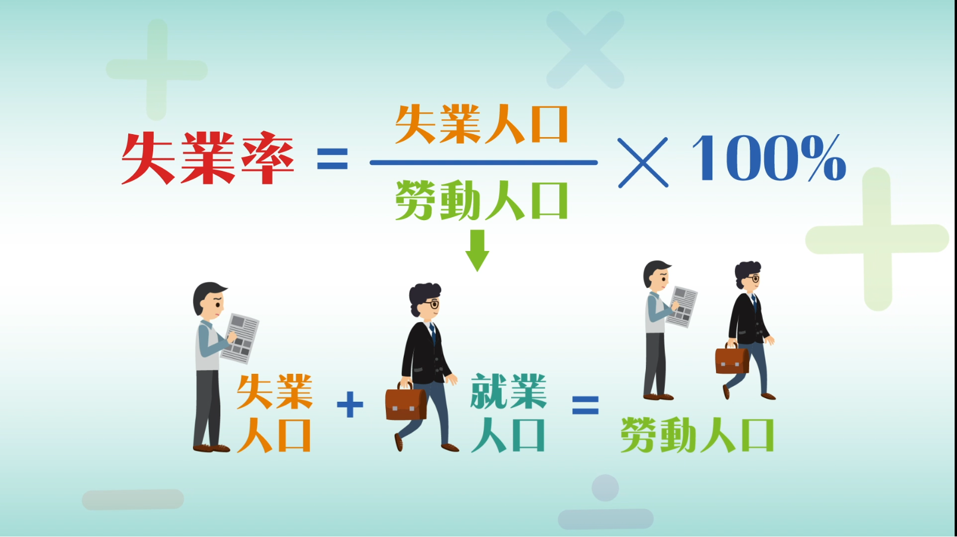

若失業率上升，勞工較難找到合適的工作，反映經濟狀況未如理想。下圖顯示香港在2000年至2020年的失業率。比較其他國家或城市，香港失業率一般處於較低水平，但在2003年，由於受到嚴重急性呼吸系統綜合症（SARS）影響，香港失業率上升至7.9%，並在其後回落；而在2020年，受2019冠狀病毒病（COVID-19）疫情影響，香港失業率上升至5.8%。

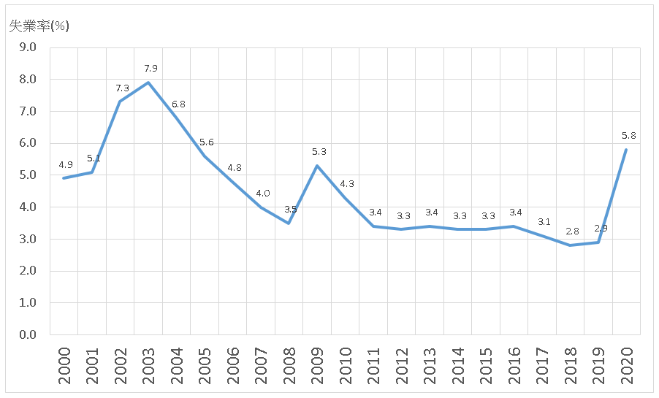

資料來源：香港特別行政區政府統計處<https://www.censtatd.gov.hk/hkstat/sub/sp200_tc.jsp?subjectID=200&tableID=006&ID=0&productType=8>

以下是2020年首3季香港勞動人口和失業人口的數據，試算出期間的失業率。

|  |  |  |  |
| --- | --- | --- | --- |
| **期間** | **勞動人口(‘000)** | **失業人口(‘000)** | **失業率(%)** |
| 01/2020-03/2020 | 3 902.8 | 163.7 | *4.2* |
| 04/2020-06/2020 | 3 881.1 | 242.5 | *6.2* |
| 07/2020-09/2020 | 3 875.2 | 255.4 | *6.6* |

資料來源：香港特別行政區政府統計處

https://www.censtatd.gov.hk/hkstat/sub/sp200_tc.jsp?tableID=006&ID=0&productType=8

**網上學習**

1. 同學可觀看以下短片作概念重溫：



****「三分鐘概念」動畫視像片段系列：（6）量度經濟表現的指標

https://emm.edcity.hk/media/生活與社會「三分鐘概念」動畫視像片段系列：（6）量度經濟表現的指標/1_lg05e04m

1. 同學可瀏覽政府統計處網頁──香港統計數字一覽（最新數字）(<http://www.censtatd.gov.hk/hkstat/hkif/index_tc.jsp>)，取得最新的統計資料。

教師可因應學生的興趣、能力和前備知識，決定是否向學生講解「知多一點點：平均工資（薪金）」的內容。





附錄一

**知多一點點︰平均工資（薪金）**

除本地生產總值、人均本地生產總值及失業率外，我們還可以透過香港居民的入息了解香港的經濟表現。

工資指數反映一般僱員(督導級及以下)勞工價格的變動，政府統計處通常以指數而非實際數值來反映工資狀況。「平均薪金指數」一般可以顯示僱員平均收入的變動。

**平均工資（薪金）**

透過平均工資，我們可得知香港居民的個人收入狀況，間接了解香港居民的生活環境及質素。

平均工資的計算方法是工資總額除以該時期就業人數。政府統計處是以「名義指數」來計算平均工資的轉變，但「指數」的概念較深，為方便同學理解，以下以「所有選定行業主類」的平均工資說明，但此說明是經簡化的。見下表，假若1999年的平均工資是100元，2016年的平均工資是118.1元；2021年的平均工資是124.0元。

**按所有選定行業主類的就業人士平均薪金指數（2016-2021年）**

|  |  |  |  |  |  |  |
| --- | --- | --- | --- | --- | --- | --- |
|  | 1999年第1季 = 100 | | | | | |
| 2016 | 2017 | 2018 | 2019 | 2020 | 2021 |
| 選定行業主類的就業人士平均薪金指數 | 118.1 | 121.1 | 122.4 | 121.6 | 124.5 | 124.0 |

資料來源︰香港特別行政區政府統計處（2022）。《香港統計年刊 二零二二年版》，頁45。取自<https://www.censtatd.gov.hk/en/data/stat_report/product/B1010003/att/B10100032022AN22B0100.pdf>



**經濟指標（三）：通脹率**

**消費物價指數**量度住戶一般所購買的消費商品和服務的價格水平隨時間而變動的情況。當其數值上升，反映一般物價水平及生活成本上升，反之亦然。

**通貨膨脹率（通脹率）**

通貨膨脹（通脹）是指**一般物價水平**持續**上升**的現象

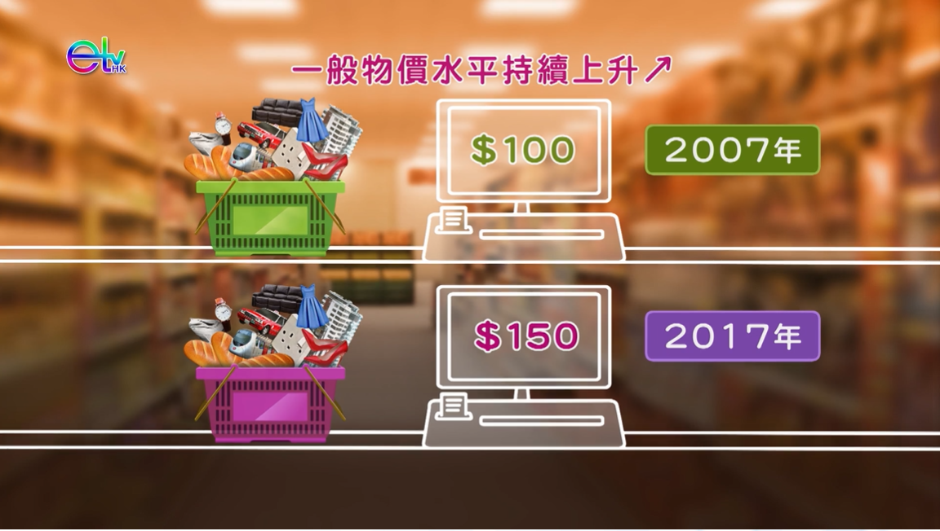

通貨緊縮（通縮）是指**一般物價水平**持續**下降**的現象

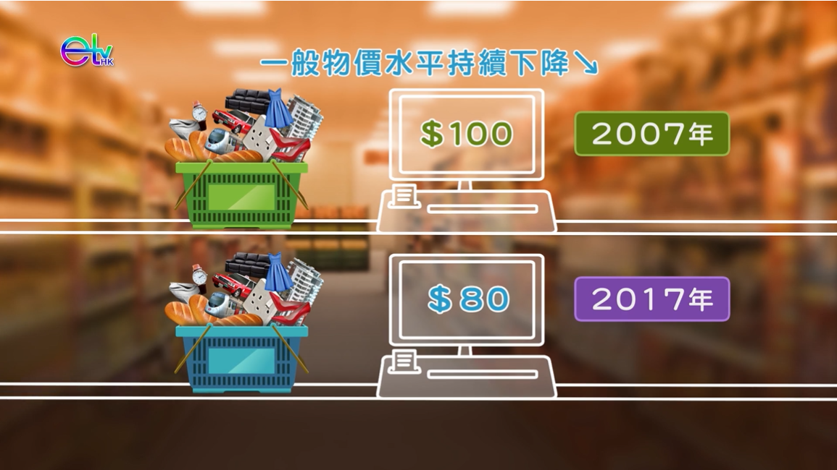

消費物價指數的按年變動百分比可用作為量度通貨膨脹／通貨緊縮的指標，即**通貨膨脹率／通貨緊縮率**。這個指標除了反映一般物價變化外，也可以量度生活成本的改變。例如2020年的通貨膨脹率可反映2020年物價水平比2019年物價水平上升或下降多少︰

現實中消費物價指數不只一種。為求簡化，本資源只以綜合消費物價指數作為計算。

$$通貨膨脹率 = \frac{P_{2020}-P_{2019}}{P_{2019}}×100\%$$

$$P_{2019}: 2019年的消費物價指數$$

$$P_{2020}: 2020年的消費物價指數$$

下表是2017-2021年香港的綜合消費物價指數，試計算出2018-2021年每年的通脹率。

|  |  |  |
| --- | --- | --- |
| **年份** | **綜合消費物價指數** | **通脹率 (%)** |
| 2017 | 94.6 | *-* |
| 2018 | 96.8 | *2.3* |
| 2019 | 99.6 | *2.9* |
| 2020 | 99.9 | *0.3* |
| 2021 | 101.4 | *1.6* |

資料來源：香港特別行政區政府統計處（2021）。《消費物價》。取自<https://www.censtatd.gov.hk/hkstat/sub/sp270_tc.jsp?tableID=052&ID=0&productType=8>

（挑戰題）在通脹的情況下，當工資上升時，人們的生活水平是否必定會提升？（提示：物價因素會如何影響人們的購買力？)

|  |
| --- |
| *當工資上升時，若一般物價上升的幅度較工資上升的幅度高時，* |
| *人們的收入可購買到的物品和服務可能減少，因此當工資上升時，* |
| *人們的生活水平未必會提升。* |
|  |
|  |

**網上學習**

1. 同學可觀看以下短片作概念重溫：



****淺談經濟概念：本地生產總值、失業、通脹

https://emm.edcity.hk/media/淺談經濟概念：本地生產總值、失業、通脹/0_0swt7sot?st=71&ed=115



**第一、第二和第三產業**

生產活動可分為下列三個級別：

1. **初級生產**

初級生產是指從事直接從自然界提取資源或利用天然資源的生產活動。農業和捕魚業都是初級生產的例子，從事初級生產的人，例如：農夫、漁夫等稱為初級生產者。

1. **二級生產(或次級生產)**

二級生產是指從事將原料加工為半製成品或製成品的生產活動。製造業和建築業都是二級生產的例子，從事二級生產的製衣工人、建築工人等稱為二級生產者或次級生產者。

1. **三級生產**

三級生產泛指各種提供服務的生產活動。零售業、旅遊業和教育都是三級生產的例子。從事三級生產的售貨員、導遊、教師等都是三級生產者。

第一、第二和第三產業是指和三個生產級別相對應的行業。

**工作紙二︰第一、第二和第三產業**

1. 試判斷以下人士從事的行業屬於第一、第二還是第三產業。

a. 侍應 b. 農夫 c. 製衣工人 　 d. 保險經紀

e. 建築工人 f. 漁夫 g. 速遞員

|  |  |  |
| --- | --- | --- |
| **第一產業** | **第二產業** | **第三產業** |
| *b, f* | *c, e* | *a, d, g* |

**資料一︰2000-2019年第一、第二和第三產業在香港就業人數中的佔比**

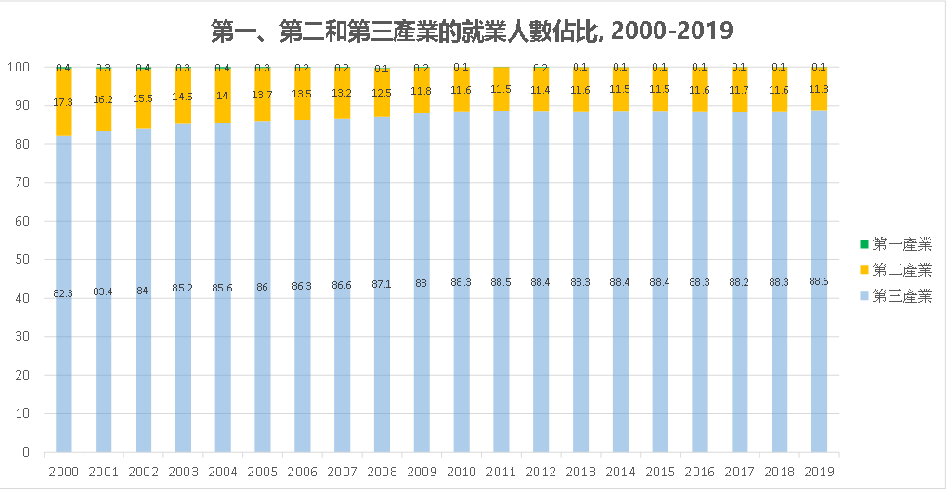

**資料二︰2000-2019年第一、第二和第三產業在香港本地生產總值中的佔比**

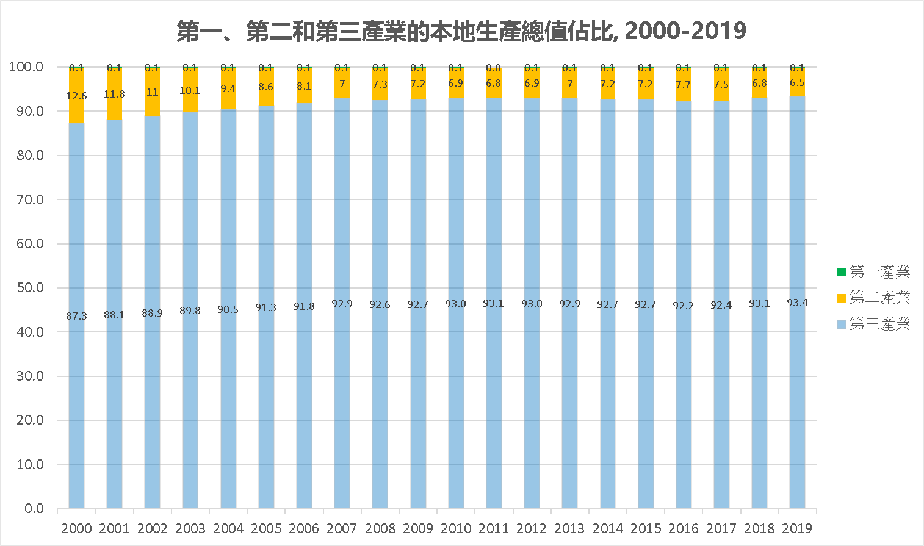

資料來源︰香港特別行政區政府統計處（2020）。《國民經濟核算》。取自<https://www.censtatd.gov.hk/tc/web_table.html?id=36>

1. 根據資料一和二，試描述香港過去20年產業結構的變化。

|  |
| --- |
| *根據資料一和二，第三產業在香港就業人數和本地生產總值中的佔比均* |
| *有上升趨勢。相反，第二產業在就業人數和本地生產總值的佔比都有下降* |
| *的趨勢。而第一產業在就業人數和本地生產總值的佔比則一直維持在* |
| *很低（接近零）的水平。* |
|  |

1. 根據資料一和二，試指出香港產業結構的特點。

|  |
| --- |
| *根據資料一和二，第三產業對香港的就業和本地生產總值的貢獻都佔* |
| *整體八成或以上，最近期數據更顯示其對就業及本地生產總值的佔比* |
| *甚至接近或超過九成；餘下的份額（不論是就業人口還是本地生產總值）* |
| *基本上都屬於第二產業。第一產業在香港產業的佔比幾近於零。* |
|  |

**網上學習**

**生產的類別**

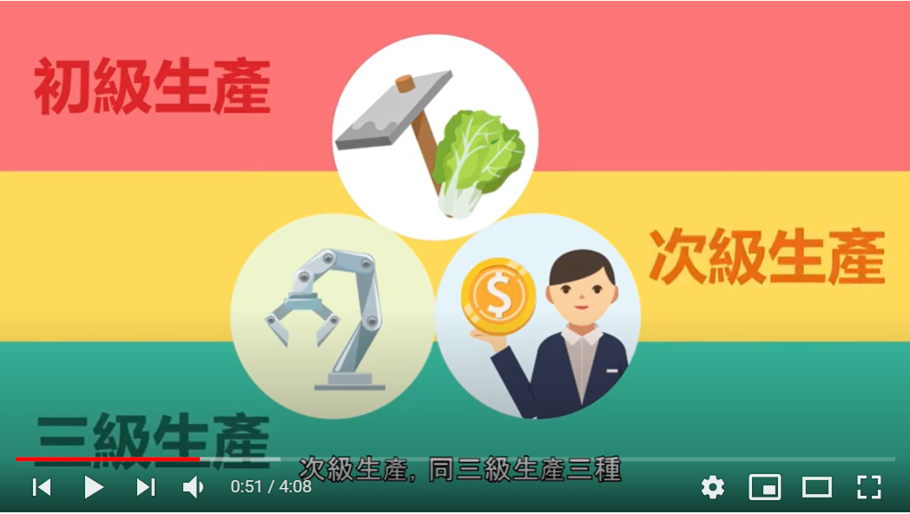

****生產的類別

https://www.youtube.com/watch?v=OeY5cUEQBVc&list=PLbWPedpifz7_1rd-AyIw6iRaxUztu6el0&index=14

**單元2.4 香港的經濟表現及人力資源**

**第一部分：香港的經濟表現**

**（第六至九課節）**

**學與教材料**

**工作紙三︰香港的經濟表現及對經濟有重大影響的事件回顧**

**資料一**

資料來源：香港特別行政區政府統計處（2021）。《2020年本地生產總值》，頁12，取自<https://www.censtatd.gov.hk/en/data/stat_report/product/B1030002/att/B10300022020AN20C0100.pdf>

**資料二︰2000-2020年香港的失業率**



資料來源：香港特別行政區政府統計處（2021）。《勞動人口》。取自<https://www.censtatd.gov.hk/hkstat/sub/sp200_tc.jsp?subjectID=200&tableID=006&ID=0&productType=8>

**資料三︰2000-2020年對香港經濟有重大影響的事件回顧**

* 爆發嚴重急性呼吸系統綜合症（沙士）
* 內地與香港簽訂《內地與香港關於建立更緊密經貿關係的安排》(CEPA)
* 推出「港澳個人遊計劃」（自由行）

全球金融危機

歐洲債務危機（2010-2012）

* 爆發中美貿易戰
* 港珠澳大橋和廣深港高速鐵路香港段通車
* 參與建設粵港澳大灣區



爆發2019冠狀病毒病(COVID-19)疫症

各香港經濟大事詳盡資料可參考補充資料一：香港經濟發展大檢閱

年份

參考資料一至三，完成以下問題，並將不適用的選項删除。

1. 在以下時期，你認為香港的本地生產總值及失業率有甚麼改變﹖

|  |  |  |
| --- | --- | --- |
| **時期** | **本地生產總值** | **失業率** |
| 2003年（爆發嚴重急性呼吸系統綜合症（沙士）疫症） | ~~上升~~ / 下降 | 上升 / ~~下降~~ |
| 2004年至2008年 | 上升 / ~~下降~~ | ~~上升~~ / 下降 |
| 2009年（即2008年全球金融危機之後的一年） | ~~上升~~ / 下降 | 上升 / ~~下降~~ |
| 2020年（爆發2019冠狀病毒病（COVID-19）疫症） | ~~上升~~ / 下降 | 上升 / ~~下降~~ |

經濟指標滯後：運用經濟指標以量度經濟表現時須留意，指標或數據未必能即時反映當下經濟的實際情況，因為經濟指標有機會未能迅速反映經濟的轉變。例如：工人的薪金可能受到僱傭合約保障，所以調整工人薪金需時。



**香港經濟高度外向型和開放的特徵**

香港經濟屬於高度外向型及開放型經濟，很多時本港經濟起伏與其他地方所發生的事件有密切關係。

**香港經濟屬高度外向型**

過去二十年，本港對外貿易總額（包括物品和服務）一直是本地生產總值的兩倍以上（2021年對外貿易總額高達當年本地生產總值約400%），可見本港的主要經濟活動與其他地區有所密切關連。若海外市場的經濟不景氣，他們對香港出口的物品和服務相應減少，香港經濟亦因而受到打擊。

**香港經濟高度開放**

香港並沒有限制非本地居民在港從事經濟活動，包括消費、投資、貿易等，貨物、資金和人才亦可自由進出香港，因此香港的經濟活動甚為開放。

由於香港經濟屬於高度外向型及開放型，因此，若其他地區發生事件，或出現經濟起伏，則會影響它們與香港的貿易及投資，對香港經濟亦做成一定程度上的影響。例如在1997-98年的亞洲金融風暴及2008年的全球金融危機均對香港的經濟發展帶來不利的影響，減慢經濟發展甚至做成衰退。在2003年，香港與內地簽訂更緊密經貿關係安排，有助香港開拓內地市場，是香港經濟發展的有利因素，在往後數年帶來經濟增長。

**穩定香港經濟關乎經濟安全**

經濟安全包括經濟制度安全、經濟秩序安全、經濟主權安全、經濟發展安全等方面，是國家安全與發展的基礎。

經濟安全是國家安全與發展的基礎。經濟穩定和穩步發展，就能為國家軍事和國土安全提供物質基礎，為民生提供保障，為政治安全提供良好的條件。在新時代，國際環境和關係錯綜複雜，經濟競爭成為大國競爭的主戰場，無硝烟的經濟戰，往往比烽火連天的酣熱戰更為凶險。香港作為國際金融及商業樞紐，穩定及安全的營商環境至為重要。

香港回歸後，經歷了多次的經濟危機，包括1997-98年的亞洲金融風暴*，2000年的互聯網泡沫爆破，2003年的「沙士」疫情，2008年的全球金融危機，以及最近期的2019冠狀病毒病疫情等，對香港的經濟穩定造成重大的影響，嚴重危害經濟安全。

資料來源：全民國家安全教育日網站<https://www.nsed.gov.hk/national_security/index.php?a=national_security_main_focus>

*教師可以「亞洲金融風暴」作為例子，簡單描述事件對香港金融市場帶來的衝擊，以及當時香港特別行政區政府曾採取措施抵禦。由於個案涉及一些較複雜的經濟學知識（例如香港聯繫匯率制度的運作），教師可採用敍事方式並按學生的能力作簡單講解，不應加入超出學生能力和課程範圍的經濟學概念和理論。

參考資料：

1. 香港金融管理局前總裁陳德霖先生的網誌文章「亞洲金融風暴：香港金融穩定保衞戰」

<https://www.hkma.gov.hk/chi/news-and-media/insight/2019/09/20190911/>

1. 香港金融管理局前總裁任志剛於悉尼由《The Australian》主辦的「亞洲透視講座 1998」的演辭

<https://www.info.gov.hk/gia/general/199811/23/1123182.htm>

**個案研究**

以下我們以兩個個案研究「2019冠狀病毒病」和「2008年全球金融危機」，了解香港經濟高度外向型和開放的特徵，以及這些國際事件如何影響香港的經濟及個別行業。

1. 你認為2019冠狀病毒病對哪些行業影響最大呢？為甚麼？

|  |
| --- |
| *2019冠狀病毒病令多地限制出行、體溫篩查和關閉邊境等防疫措施，對* |
| *各地的旅客人數會有很大的影響。因此旅遊或/及消費相關行業大受影* |
| *響。（其他合理答案）* |
|  |

1. 你認為2008年全球金融危機*時哪些行業最受影響呢﹖為甚麼？

|  |
| --- |
| *2008年全球金融危機是由投資銀行及次級房貸引起，故此最受影響的應* |
| *該是金融相關行業。* |
|  |
|  |

*2008年全球金融危機（又稱金融海嘯）：曾是美國第四大投資銀行的雷曼兄弟因美國次級房貸（即向信用評級較差的借款人所發出的房屋貸款）虧損而申請破産，掀起金融危機序幕，導致多間大型金融機構倒閉或被政府接管，引發全球金融危機。

參考資料：<https://www.ifec.org.hk/web/tc/blog/2016/12/black-swan.page>

# 個案研究一︰2019冠狀病毒病對香港經濟的影響

**資料一：2019冠狀病毒病的資料**

|  |
| --- |
| 因應2019冠狀病毒病疫情在全球擴散，多個國家或地區採取若干防疫措施，包括限制出行、體溫篩查、關閉邊境及限制食肆營運的時間及模式等。大量國際及內陸航班暫停，亦有國家從有疫情爆發跡象或已實施民眾出行令的國家或地區採取撤僑行動。  截至2020年12月31日，全球已約有220個國家和地區累計報告逾8200萬宗確診個案，逾180萬名患者死亡。疫情持續擴散，影響全球石油市場、股票市場、國際郵輪、體育賽事、電影市場等，令全球陷入經濟危機。 |

資料來源：BBC中文網（2020年2月11日）、世衞組織網站 (2021)

**資料二**

|  |  |  |
| --- | --- | --- |
| 訪港旅客人次 | | |
| 期間 | 2019年1至4月 | 2020年1至4月 |
| 人次 | 23,811,581 | 3,493,335 |

資料來源︰香港旅遊發展局（2020）《2020年4月訪港旅客統計》。

**資料三︰疫症對香港主要行業的影響**

|  |  |  |  |  |
| --- | --- | --- | --- | --- |
| 失業率 | 進出口貿易及批發 | 零售、住宿及膳食服務 | 運輸、倉庫、郵政及速遞服務、資訊及通訊 | 金融、保險、地產、專業及商用服務 |
| 2019年5月至7月 | 2.5% | 4.3% | 2.8% | 2.3% |
| 2020年5月至7月 | 5.1% | 10.8% | 5.8% | 3.7% |

註︰零售、住宿及餐飲服務業合計通常被稱為「與消費及旅遊相關行業」。

資料來源︰香港特別行政區政府統計處（2020）《勞動人口》。<https://www.censtatd.gov.hk/hkstat/sub/sp200_tc.jsp?tableID=009&ID=0&productType=8>

**資料四**

|  |  |  |
| --- | --- | --- |
| 零售業總銷貨額 | | |
| 期間 | 2019年5月 | 2020年5月 |
| 價值(百萬港元) | 39,931 | 26,788 |

資料來源︰香港特別行政區政府統計處（2020）。《零售業銷貨額 按月統計調查報告 2020年4月及2020年6月》。

根據以上資料，回答以下問題。

1. 試指出2019年5月至7月與2020年5月至7月各主要行業失業率的變化。哪個主要行業受最大影響？

|  |
| --- |
| *各主要行業失業率在這期間均上升了。而零售、住宿及膳食服務失業率* |
| *上升最多，從4.3%上升至10.8%。* |
|  |
|  |

1. 根據資料二，試計算2020年1月至4月與2019年1月4月訪港旅客的變化。你認為疫情對旅遊業的影響嚴重嗎？

|  |
| --- |
| *訪港旅客下跌了20,318,246人次[3,493,335(人次)—23,811,581(人次)＝* |
| *-20,318,246 (人次)]，跌幅達85.3% ( $\frac{3,493,335-23,811,581}{23,811,581}$ x 100%)，* |
| *反映新型冠狀病毒疫情令旅客大幅減少，疫情嚴重打擊旅遊業。* |
|  |

1. 根據以上資料，解釋為甚麼問題1的主要行業最受影響。

|  |
| --- |
| *多個國家或地區採取若干防疫措施，包括限制出行、關閉邊境及限制食* |
| *肆營運的時間及模式等，令外國遊客幾近絶跡，加上本地人亦減少外* |
| *出消費及進餐，所以零售、住宿及膳食服務生意大受打擊，失業率也* |
| *上升最多。* |

1. （挑戰題）試比較問題2訪港旅客變化的比例及資料四零售業總銷貨額變化的幅度，並解釋兩者變化的差距。

|  |
| --- |
| *訪港旅客變化跌幅達85.3%，但零售業總銷貨額下降則只有32.9%。* |
| *由於零售業銷貨包括本地市民的消費及外地遊客的消費，雖然訪港旅客* |
| *大幅下降，本地仍對零售物品有一定需求。* |
|  |

******知多一點點：四大支柱行業和六大優勢產業**

附錄二

貿易及物流業、金融服務業、專業及工商業支援服務業與旅遊業並列為**香港四大支柱行業**，多年來是香港經濟增長的一個主要原動力。

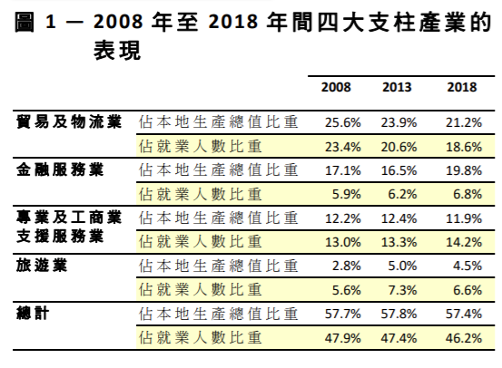在2018年，四大支柱產業貢獻約60%的本地生產總值，聘用的人數亦佔總就業人數近半(圖1)。儘管貿易及物流業在各支柱產業中的規模最大，但以貢獻本地生產總值的比重和創造的職位來說，其重要性在近十年已持續下降。

資料和圖片來源：香港特別行政區立法會 研究刊物―經濟發展

香港的四大支柱產業：<https://www.legco.gov.hk/research-publications/chinese/1920issh32-four-pillar-industries-in-hong-kong-20200703-c.pdf>

2009年，香港特別行政區政府採納了經濟機遇委員會發展六項具競爭優勢的產業的提議，以促進香港經濟發展。**六項優勢產業**分別為：教育產業、醫療產業、檢測及認證產業、環保產業、創新科技活動產業、文化及創意產業。

如欲進一步了解上述行業的資訊，可參考以下資料：

* 勞工處高等學歷就業資訊網上平台

<https://www.hee.gov.hk/heeip/tc/keyindustries>

* 香港特別行政區立法會　研究刊物―經濟發展

香港的四大支柱及六大產業：回顧與展望

<https://www.legco.gov.hk/research-publications/chinese/1415rb03-four-pillars-and-six-industries-in-hong-kong-review-and-outlook-20150209-c.pdf>

**個案研究二︰2008年全球金融危機對香港經濟的影響**

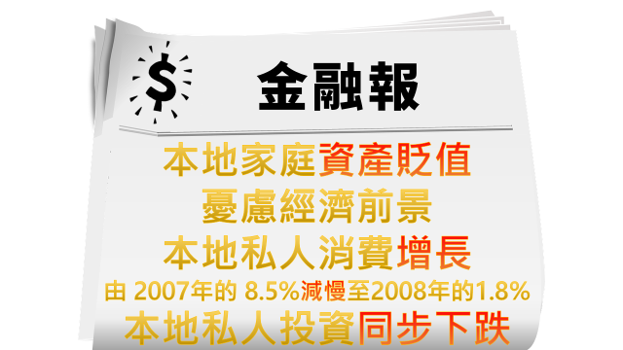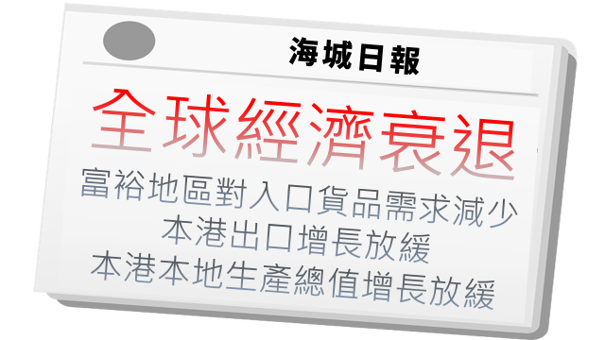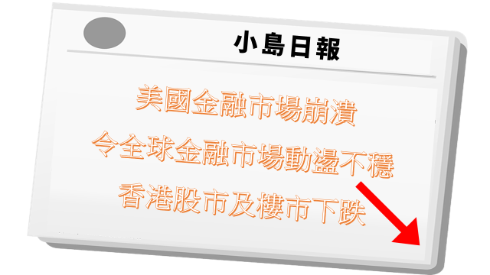**資料一︰2008年全球金融危機時一些報章的標題**

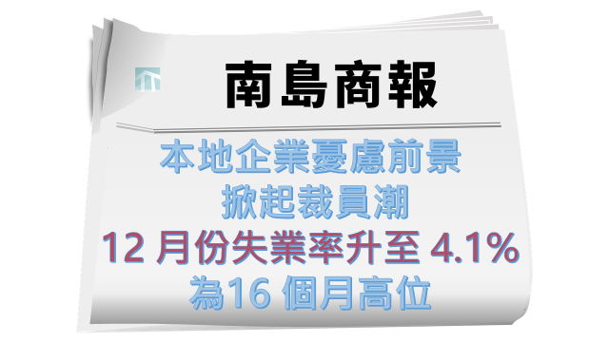

資料來源：

香港金融管理局（2008）。《二零零八年年報》。

香港經濟日報（2019年7月19日）。《何謂次級按揭？》。

試回答以下問題。

1. 試指出2008年全球金融危機的如何影響香港經濟。

|  |
| --- |
| *美國的經濟動盪，因而減少購入其他地方的商品，香港的出口表現受到* |
| *嚴重影響。外部需求減少大大降低香港的出口增長。面對惡劣的經濟* |
| *環境，企業出現裁員潮，進一步推高失業率，影響家庭消費情緒。* |
| *美國金融市場不穩，全球（包括香港）股市及樓市受到影響，導致資產* |
| *價格下調，加上受到失業影響，家庭消費開支增長放緩，私人投資減* |
| *少。這些都會令本地生產總值下降，失業率上升。* |
|  |

1. 根據資料一及問題一，試描述香港經濟的特點，並作解釋。

|  |
| --- |
| *香港經濟屬於高度外向型及開放型經濟。因本港對外貿易和對外投資* |
| *的比重很高，故此當世界經濟大環境欠佳時，本港外來投資及對外出口* |
| *都會下降，大大影響香港的經濟表現。* |
|  |

**資料二：從四大支柱行業對本地生產總值的貢獻**

|  |  |  |  |
| --- | --- | --- | --- |
| **四個主要行業的增加價值** | **2007** | **2008** | **2009** |
|  | **百萬元** | **百萬元** | **百萬元** |
| 金融服務 | 322,600 | 277,100 | 235,600 |
| 旅遊 | 54,000 | 44,700 | 50,900 |
| 貿易及物流 | 408,900 | 414,700 | 373,400 |
| 專業服務及其他工商業支援服務 | 181,800 | 197,600 | 202,800 |
| 本地生產總值 | **1,605,200** | **1,620,000** | **1,550,900** |
| 四個主要行業總和 | **967,400** | **934,100** | **862,600** |

資料來源：香港特別行政區政府統計處

1. 根據資料二，2008年全球金融危機時最受影響的是哪兩個主要行業？為甚麼這兩個主要行業最受影響呢？

|  |
| --- |
| *根據資料二，本港2008年金融服務業及旅遊業對本地生產總值增加* |
| *價值明顯下降，顯示當年這兩個行業最受影響。2008年全球金融危機* |
| *是由美國次級房貸市場崩潰引發，令全球金融市場動盪不穩，故此金融* |
| *服務業受到較大影響。此外，外圍經濟差嚴重影響外地人士收入，令* |
| *來港消費的遊客也大減，旅遊業的收益因而下跌。* |
|  |

1. 2008年的全球金融危機為什麼令香港的經濟在短時間內受打擊？除2008年全球金融危機外，試舉出一個其他相似例子。（提示：香港市場有甚麼特點呢？）

|  |
| --- |
| *香港市場的特點是外向且開放，經濟體外的市場與本地市場亦息息* |
| *相關。因此當全球性經濟波動時，香港經濟亦大多跟隨。例如1997-98年* |
| *亞洲金融風暴／2000年科網泡沫爆破等。* |
|  |

教學提示：資料三的恒生指數走勢圖較複雜，可按學生能力作出調適。

**資料三：2000-2019年恒生指數走勢**

(31.7.1964 = 100)

資料來源：香港特別行政區政府統計處《香港統計年刊 二零零七年版》、《香港統計年刊2013年版》及《香港統計年刊 2020年版》

註：恒生指數反映出股票市場價格變動的一般趨勢

1. （挑戰題）根據資料三，試簡單描述2008全球金融危機對香港股市的影響。

|  |
| --- |
| *根據資料三，恆生指數在2007年一度升至破30,000點的高點。但在* |
| *2008年因受到全球金融危機的影響，急跌至低點，當年最低點僅約* |
| *10,000點。一年之間，下跌約66%。* |
|  |

**延伸個案研究︰香港的貿易及物流業**

**資料一：2000-2020年貿易及物流業的經濟貢獻**

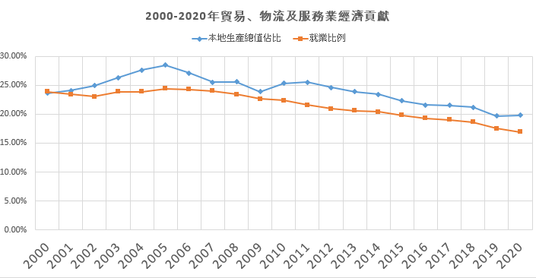

資料來源：

香港特別行政區政府統計處。《四個主要行業的增加價值佔本地生產總值的百分比》及《四個主要行業的就業人數佔總就業人數的百分比》

**資料二：2003-2020年內地貨值在香港進出口佔比**

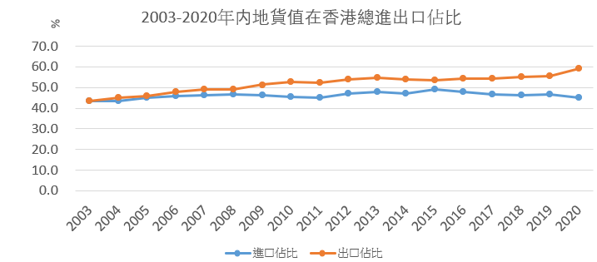

資料來源：

香港特別行政區政府政府統計處《進口自十個主要供應地的貨值》及《整體出口往十個主要目的地的貨值》

根據以上資料，回答以下問題。

1. 根據資料一，試描述貿易及物流業對本港經濟的重要性，並且預計其未來趨勢。

|  |
| --- |
| *根據資料一，貿易及物流業貢獻香港的GDP佔比，以及此行業的就業* |
| *比例，均一直佔20%至30%，反映相關行業對香港經濟有一定重要性。* |
| *不過相關數字從2000年至2020年均一直呈輕微下降趨勢，由此可見，* |
| *貿易及物流業對香港經濟的相對重要性輕微減低，預計其未來亦會緩緩* |
| *下跌。* |
|  |
|  |

1. 根據資料二，試描述内地對本港貿易及物流服務業的重要性。

|  |
| --- |
| *根據資料二，内地進出口貨物貨值佔比從2003年至2020年均持續上* |
| *升，並維持在45%至55%之間，即是無論進口還是出口貨物貨值都有約* |
| *一半是來自或運往内地，其中整體出口佔比的上升幅度比進口佔比* |
| *稍微大。由此可見，内地對香港貿易及物流服務業十分重要。* |
|  |
|  |

**資料三︰香港作為轉口貿易中心的優勢**

|  |
| --- |
| 香港對國家經濟的貢獻是多方面的，其中為國家的對外貿易提供重要轉口服務。根據香港特別行政區政府工業貿易署的描述，香港的地理位置優越，有優良的基本設施及完善的國際網絡，這三個原因促使香港成為支援國家轉口貿易的中心。在2019年，經香港轉口進出內地的貨物共達34,769 億港元，佔本港轉口總值88.2%。 |

參考資料︰香港特別行政區政府工業貿易署《香港與中國內地的貿易摘要》。

1. 以下是一些有關香港的描述，試把它們分類。

|  |  |  |  |
| --- | --- | --- | --- |
|  | 地理位置優越 | 優良的  基本設施 | 完善的  國際網絡 |
| 香港擁有完善的運輸基礎設施，可與全球各地緊密聯繫。 |  | *✓* | *✓* |
| 香港國際機場擁有5個規模數一數二的貨運站，每年可以處理逾700萬公噸貨物。 |  | *✓* |  |
| 香港擁有一個天然深水港（維多利亞港），靠近主要海運航道，毗鄰內地，得以成為亞洲的海上運輸樞紐。 | *✓* |  |  |
| 香港是亞洲的地區樞紐之一，從香港起飛，5 個小時內可到達亞洲大部分城市，航程範圍覆蓋全球一半人口。 | *✓* |  |  |
| 香港現時有5個陸路道路過境通道連接內地，即落馬洲、文錦渡、沙頭角、深圳灣及港珠澳大橋。 |  | *✓* |  |
| 香港有9個貨櫃碼頭，共有24個泊位，每年貨櫃處理能力多達2,000萬個標準貨櫃。 |  | *✓* |  |

參考資料︰何善敏《香港物流業概況》。



註：有關戰後香港的工業發展歷史，可參閱「補充資料二：二戰後香港經濟的蛻變」。

**香港與內地的經濟聯繫**

香港的經濟發展在過去幾十年經歷了多次變化，由一個轉口港轉型為工業基地，再發展為今日的國際金融中心；當中香港與國家的發展一直密不可分。

1978年後，香港把握內地改革開放的契機，與珠三角得以緊密發展，製造活動遷往珠三角，前店後廠的分工格局逐步形成。其後，珠三角的輕工業迅速發展，成為全國最重要的出口貿易基地，而香港也回歸傳統貿易角色，向內地特別是珠三角工業提供高增值生產性服務，並逐漸成為重要的國際金融中心、航運中心和貿易中心。

以上的歷史發展軌跡告之，內地與香港的經濟結構調整和分工，是兩地持續增長了三十年的重要原因。在中國實行改革開放政策的過程中，珠三角亦發揮「試驗田」的角色，為全國經濟發展探索新的方向，並展示積極的示範作用。

資料來源：大珠三角商務委員會《香港在國家經濟發展中的角色與定位》

<https://www.cmab.gov.hk/doc/report_20100919.pdf>



****中國文化研究院：概念通通識⸺改革開放（經濟篇）

https://www.youtube.com/watch?v=XOE-1EQC0Io



**香港與內地的經濟聯繫**

（摘錄自《2020香港年報》<https://www.yearbook.gov.hk/2020/tc/pdf/C03.pdf>）

隨着內地持續改革開放，香港與內地之間以至內地經香港與世界各地之間的貨物、服務、人力和資金流通量均大幅增長，而頻繁的活動為香港與內地帶來極大的互惠互利效益。內地貨物貿易總額由2000年的4,740億美元飆升至2020年的4.7萬億美元，可見內地在帶動環球經濟增長方面舉足輕重。內地對外貿易增長強勁，香港也從中獲益不少。2020年，香港與內地的有形貿易貨值是20年前的三倍以上，相當於平均每年增長6%。

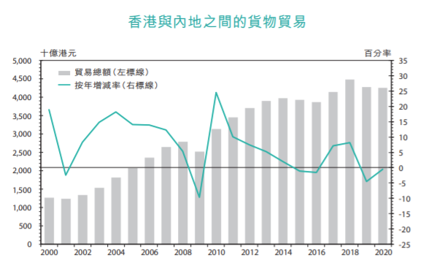

**內地一直是香港最大的貿易伙伴**，在2020年佔香港貨物貿易總額超過一半。同時，香港在2020年是內地第四大貿易伙伴，約佔內地貿易總額的6%，僅次於美國、日本和韓國。香港輸往內地的貨物主要為轉口貨物，當中逾半涉及原材料及半製成品，凸顯內地作為生產腹地的角色，亦反映出亞洲區的生產網絡環環相扣，聯繫緊密。

與此同時，內地經濟日漸着重高質量發展，內部消費和服務業在推動經濟增長方面愈見重要，市場對各類服務衍生龐大需求。香港在多個高端服務業均具競爭優勢，因此能乘勢而起。事實上，香港對內地的服務輸出高速增長，在2009年至2019年期間飆升逾一倍。2019年，內地是香港最大的服務輸出市場，佔整體服務輸出總額約38%。《〈內地與香港關於建立更緊密經貿關係的安排〉服務貿易協議》的修訂協議由二零二零年六月一日起實施，進一步開放內地市場的多個重要領域(包括金融服務、法律服務、建築、檢測認證、電視、電影、旅遊等)予香港服務提供者。

香港一直是旅客進出內地的主要門戶。然而，2019冠狀病毒病疫情嚴重干擾香港與內地之間的人流。2020年，經香港前往內地的外國旅客僅錄得20萬人次，而來港或途經香港的內地旅客亦顯著下跌至只有270萬人次。不過，香港仍然是內地最大的外來投資來源地。根據內地的統計數字，香港在內地的實際直接投資額累計已逾一萬億美元，佔總額逾半。

近年，由於跨境經濟活動日增，加上中央人民政府推行政策，提升香港國際金融中心的地位，香港與內地的金融聯繫大為加強。香港是內地企業的主要融資中心，截至2020年年底共有1 319家內地企業在香港上市，其中112家在2020年上市，通過首次公開招股集資的總額逾3,900億元。



**淺談中國改革開放**

1970年代，在國家推行改革開放之前，實行計劃經濟政策，由中央政府計劃國家的生產、資源分配以及消費，經濟發展緩慢。1978年12月舉行的中國共產黨第十一屆中央委員會第三次全體會議，確立「對內**改革**，對外**開放**」的具體方向。對內以社會主義現代化建設和經濟體制改革為目標，對外則是有計劃、有步驟地開放，標誌着工業化和現代化新階段的開始。

**改革開放政策有以下特點：**

* 改革過程是漸進式的，各項改革措施先於某些地區或經濟部門試行，若成功才逐步在全國各地推行。
* 先於非國有部門推行改革，容許成立市場導向的企業以促進經濟增長。
* 改革措施先於沿海地區，特別是經濟特區推行。政府容許部分人及部分地區「先富起來」，並最終達成共同富裕的目標。
* 改革方法以務實有效（而非政治意識形態）為主，成功標準是由效果來決定。正如鄧小平曾表示：「不管白貓黑貓，能抓到老鼠就是好貓。」指的是為了發展生產力（捉到老鼠），應該解放思想、大膽改革、不局限於任何具體形式（不管白貓黑貓）（先經濟後政治）

改革開放以來，國家經濟取得了舉世矚目的歷史性成就。1978年，國內生產總值只有3,679億元，2017年達到827,122億元，位列世界第二。改革開放初期，國家對外經濟活動十分有限，1978年貨物進出口總額僅為206億美元；2017年，貨物進出口總額達到4.1萬億美元，比1978年增長197.9倍，居世界第一位。此外，人民生活亦發生翻天覆地的巨大變化，佔世界五分之一的人口從溫飽不足邁向全面小康。1978年，全國居民人均可支配收入僅171元；2017年，全國居民人均可支配收入達到25,974元，扣除價格因素，比1978年實際增長22.8倍，年均增長8.5%。

資料來源︰

立法會秘書處資訊服務部資料研究組（2015年11月19日）。《內地自由經濟貿易區(上篇)》。 <https://www.legco.gov.hk/research-publications/chinese/essentials-1516ise03-free-economic-and-trade-zones-in-the-mainland-part-1.htm>

中國文化研究院。《改革開放的歷程與經濟發展》。取自<https://ls.chiculture.org.hk/tc/idea-aspect/42>

改革開放800問。中國改革開放30周年知識競賽組委會編寫組，紫荊出版社。

中國政府網。《國家統計局發佈改革開放40年經濟社會發展成就報告》。取自<http://www.gov.cn/xinwen/2018-08/29/content_5317294.htm>

**延伸學習**

* 有關改革開放歷程的不同階段，可參考以下網址：

<https://ls.chiculture.org.hk/tc/idea-aspect/42>

* 有關香港在國家改革開放中作出的貢獻，可參考以下網址：

<https://ourhkfoundation.org.hk/innotechexpo2018/gaigekaifang-xiangganggongxian>

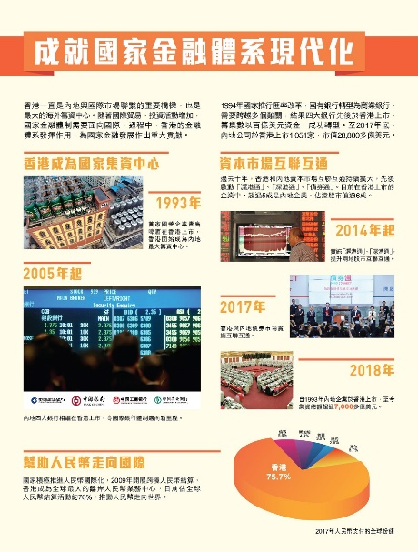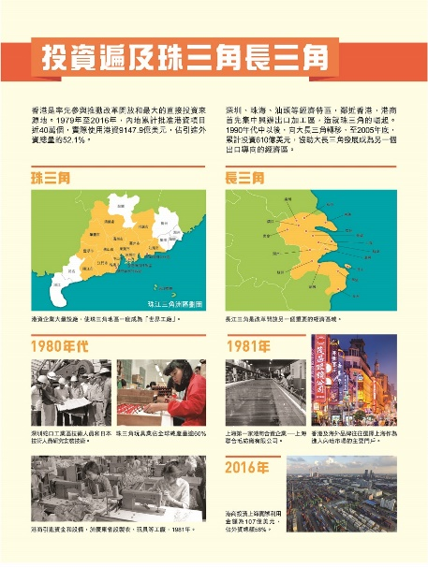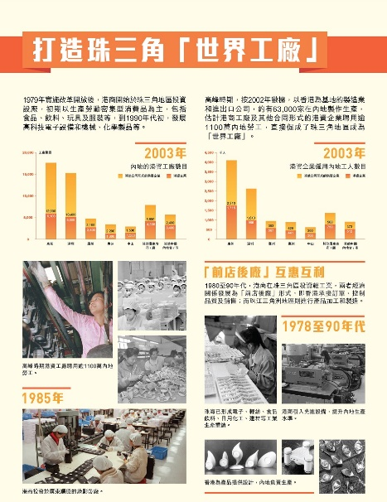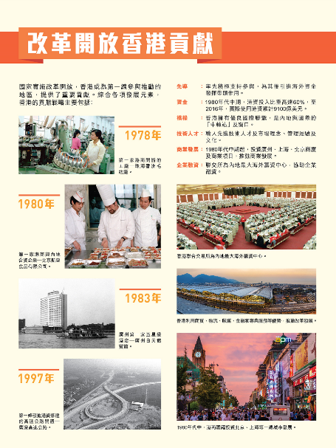

**補充資料一：香港經濟發展大檢閱**

|  |  |  |
| --- | --- | --- |
| **年份** | **對香港經濟發展**  **有重大影響的事件** | **相關資料** |
| 2003 | 嚴重急性呼吸系統綜合症（沙士） | 受到嚴重急性呼吸系統綜合症(以下簡稱SARS)的擴散影響，零售業、旅遊業、飲食及酒店業等行業受到嚴重打擊，本港經濟在第二季急速下滑。隨着SARS的影響減退，整體經濟於第三季迅速全面復蘇。  (參考資料：<https://www.statistics.gov.hk/pub/B6XX00032003AN03C0100.pdf>) |
| 2003 | 內地與香港簽訂《內地與香港關於建立更緊密經貿關係的安排》(CEPA) | 內地與香港簽訂《內地與香港關於建立更緊密經貿關係的安排》(CEPA)為香港產品及服務開拓龐大市場，例如：香港服務提供者在多個服務領域可享有優惠待遇進入內地市場。香港的專業團體和內地規管機構亦已簽署了多項[專業資格互認](https://www.tid.gov.hk/tc_chi/cepa/mutual/mutual.html)的協議或安排，大大加強內地與香港兩地之間已建立的緊密經濟合作和融合，協助香港商界開拓內地市場的龐大商機。  (參考資料：<https://www.tid.gov.hk/tc_chi/cepa/cepa_overview.html>) |
| 2003 | 推出「港澳個人遊計劃」（自由行） | 「個人遊」計劃自2003年7月起實施，是《內地與香港關於建立更緊密經貿關係安排》(CEPA)中的其中一項措施。2003年，香港面對「沙士」的挑戰，經濟陷入低谷，當年內地旅客經「個人遊」計劃來港旅遊消費，對香港經濟復蘇起了明顯的作用。  (參考資料：<https://www.tourism.gov.hk/resources/tc_chi/paperreport_doc/misc/2014-01-17/Assessment_Report_tc.pdf>) |
| 2008 | 全球金融危機 | 曾是美國第四大投資銀行的雷曼兄弟因美國次級房貸(即向信用評級較差的借款人所發出的房屋貸款)虧損而申請破産，掀起金融危機序幕，導致多間大型金融機構倒閉或被政府接管，引發全球金融危機。  (參考資料：<https://www.ifec.org.hk/web/tc/blog/2016/12/black-swan.page>) |
| 2010 | 歐洲債務危機 | 部分歐洲國家政府因欠下大量外債，超過自身償還能力，最終無力還債或必須延期還債，導致市場對歐洲企業和經濟失去信心；希臘、葡萄牙、意大利、愛爾蘭和西班牙等國家先後需要尋求歐洲聯盟或國際組織援助。事件對全球金融和經濟造成巨大的震盪。  (參考資料：<https://service.hket.com/knowledge/2135317/%E4%BD%95%E8%AC%82%E6%AD%90%E5%82%B5%E5%8D%B1%E6%A9%9F%EF%BC%9F>  https://www.info.gov.hk/gia/general/201206/27/P201206270393.htm) |
| 2018 | 爆發中美貿易戰 | 美國貿易代表處於 2018 年 4 月公布一份擬加徵關稅的中國進口產品建議清單載有1 333項產品，包括彩色電視、機器和電氣部件，以及電動機和車輛。在2018年5月，特朗普政府宣布，美國會對500億美元(3,900億港元)含有重要工業技術的中國進口貨品加徴 25%的關稅。中國亦於2018年4月宣布報復計劃，並於2018年6月宣布反制措施。中美貿易戰對經中美之間經香港轉口的商品貿易有負面影響。  (參考資料：<https://www.legco.gov.hk/research-publications/chinese/1718in14-trade-conflict-between-china-and-the-united-states-and-its-impact-on-hong-kongs-economy-20180717-c.pdf>) |
| 2018 | 港珠澳大橋通車 | 港珠澳大橋將香港、珠海和澳門之間的交通時間大幅減至一小時內，並可於三小時內，由香港前往珠三角西部地區的大部分主要城鎮。大橋項目將大幅減省旅客和貨物的運輸成本及時間，有助推動香港的旅遊業和人才流動，為服務業帶來各種新機遇。此外，大橋將擴大香港的經濟腹地，從而加強香港作為貿易及物流樞紐的地位。香港是全球海空運樞紐，珠三角製造中心與香港之間的交通更為便捷，將為本地貨運業帶來莫大裨益。  (參考資料：<https://www.hzmb.hk/tchi/benefits_economic.html>  <https://www.brandhk.gov.hk/html/tc/StrategicFocus/bridge_economics.html>) |
| 2018 | 廣深港高速鐵路香港段通車 | 高鐵香港段開通後，粵港澳大灣區快速客運網絡更臻完善，推動區內經濟、社會和文化交流，而通過京廣客運專線和杭福深客運專線，更將香港連接至首都經濟圈和長三角區域，有助增強區域之間的協同效應，創造更多發展機遇。  (參考資料：<https://www.news.gov.hk/chi/2018/09/20180922/20180922_172537_067.html>  https://www.thb.gov.hk/tc/policy/transport/issues/cbt_4.htm) |
| 2018 | 參與建設粵港澳大灣區 | 粵港澳大灣區建設是國家改革開放下的重大發展戰略，目標是進一步深化粵港澳合作，充分發揮三地綜合優勢，促成區內的深度融合，推動區域經濟協同發展，建設宜居、宜業、宜遊的國際一流灣區。  香港作為大灣區內高度開放和國際化的城市，國際金融、航運、貿易中心和航空樞紐，專業服務享譽全球，加上「一國兩制」的雙重優勢，在大灣區建設擔當重要角色，一方面促進和支持區內經濟發展，提升大灣區在國家雙向發展(除了中國的資金、投資和基建「走出去」，同時亦可以看到很多是透過香港進入內地的，成為雙向合作。)中的角色和功能，同時便利香港優勢產業在大灣區的發展，以香港所長，服務國家所需。  (參考資料：<https://www.bayarea.gov.hk/tc/about/overview.html>  https://www.news.gov.hk/tc/record/html/2017/09/20170904_191604.shtml) |

**補充資料二：二戰後香港經濟的蛻變**

**內地來港人士為香港帶來工業家、資金及大量勞工**

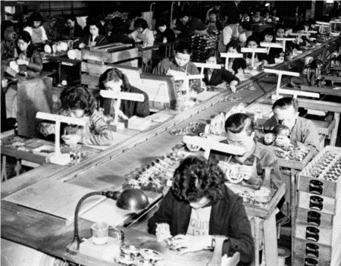1945年二次大戰結束後，不少廠家回港復業，同時戰後幾年裡國內局勢急變，大量不同背景的內地居民湧至，包括來自上海（戰前全國的工業中心）的工業家，來自廣東，如廣州、汕頭等商埠富經驗的工業人員。他們來港後落地生根，初時打工、然後自資設廠，由家庭式工廠做起，中小企主導便是香港製造業的特色。數量更多的是非技術人士，來港後為求温飽，拚命工作，甘願在環境惡劣的廠房長時間開工，是香港工業的支柱。這些都有助推動香港製造業的發展。

**國際對中國禁運使香港由轉口港變為以工業為主**

國際局勢同樣對香港工業起著關鍵作用。1950年韓戰爆發，翌年聯合國通過對中國禁運的議案，香港隨英國加入禁運行列，大部分物資不能經香港入口至內地。1951至1955年間，香港向內地的出口總額從16億下降至1.82億港元，佔出口總值的比例亦從36.2%暴跌至7.2%。韓戰禁運對香港經濟打擊沉重，倉儲、貨運、銀行、保險等行業首當其衝。有說法指部份從事轉口貿易的人員熟知工業原料的供應來源和產品銷路，不少人轉投工業生產以謀求生機，迅速推動香港工業的增長。

**戰後香港的工業**

戰後香港的工業與戰前有不少差異，因科技的進步、生活方式的變革，樹膠、電筒、製藥等戰前主要行業逐漸式微，取而代之的是紡織、製衣、塑膠、鐘錶和電子等新興工業，成為香港製造業的支柱。上海工業家來港創辦紡織廠，並採用先進紡紗技術，織布、漂染、製衣工廠隨之興起，自此紡織業一直是本地製造業的龍頭。塑膠是二戰時大量研發的新興物料，戰後歐美化工企業向本港供應塑料，生產塑膠玩具、膠花、塑膠用品等。1950年代初瑞士和德國放寬手表機芯出口限制，香港成表組裝業由此誕生，並帶動了表帶和表殼等配件生產。1960年代不少美資、日資公司來港設廠生產原子粒收音機、電視機、通訊器材、精密電子零件等，造就了香港電子業的崛起。

**香港生產線移植珠三角及長三角**

1970年代起香港的地價飛漲、勞工短缺、鄰近國家工業化等因素，勞工密集行業面對激烈競爭，尤其中小型廠家面臨嚴峻的經營環境。1970年代末內地積極吸引港商投資，本地工業開始北移，享受內地廉價的土地和勞力。由於語言文化相近，港商集中在珠三角設廠，尤以深圳和東莞為甚。北移的工廠以「三來一補」方式運作，即港方提供原料、設備、技術和管理，內地提供廠房和工人，成品運返香港包裝和出口。

1990年代香港的廠房陸續收縮，工人分批遣散，公司在香港保留辦公室，負責接單、銀行、會計、物流、法律等服務。為再減低成本，近年這些後勤服務亦北移，長駐內地工作的港人逐年上升。2000年後隨着珠三角經營成本上升，勞動密集的生產再向其他省份轉移，尤以長三角地區為甚。

參考資料：

香港記憶：

<https://www.hkmemory.hk/MHK/collections/postwar_industries/industrialization_in_postwar_hong_kong/index_cht.html>

香港歷史系列IV：追跡消逝的香港工業

<https://www.youtube.com/watch?v=eDbF30_GoD8>

**參考資料**

政府統計處

<https://www.censtatd.gov.hk/home/index_tc.jsp>

國際貨幣基金組織

[World Economic Outlook (October 2020) - GDP per capita, current prices (imf.org)](https://www.imf.org/external/datamapper/NGDPDPC@WEO/OEMDC/ADVEC/WEOWORLD)

香港特別行政區立法會 研究刊物

<https://www.legco.gov.hk/research-publications/chinese/research-publications_1620.htm>

香港金融管理局

<https://www.hkma.gov.hk/chi/>

教育多媒體

<https://emm.edcity.hk/>

勞工處高等學歷就業資訊網上平台

<https://www.hee.gov.hk/heeip/tc/keyindustries>

大珠三角商務委員會專題研究報告

<https://www.cmab.gov.hk/tc/archives/regional_cooperation_0201_3.htm>

創科博覽：改革開放 - 香港貢獻

<http://ourhkfoundation.org.hk/innotechexpo2018>

中國文化研究院：通識　現代中國

<http://ls.chiculture.org.hk/tc>

